**思科2017校园招聘启动！**

**标题：思科2017校园招聘启动！**

春天，曾有一份思科实习的机会，你说你在忙作业；

夏天，曾有一次思科酷令营的机会，你说你要赶实验；

秋天，思科校园招聘郑重来约，你难道要一笑而过，来年追悔莫及么？

即使你手握N＋1个Offer，

思科，都足够成为你驻足思考的选择。

思科，全球顶级网络解决方案供应商

这里有引领世界网络变化发展的核心技术

这里有创新、开放、信任的企业文化

这里有引以为傲的，智慧与活力并存的思科人。

**关于思科：**

思科是美国最成功的公司之一，1984年由斯坦福大学的一对教授夫妇创办。1986年思科生产了第一台路由器，让不同类型的网络可以可靠地互相联接，掀起了一场通信革命。思科每年投入40多亿美元进行技术研发。在过去20多年，思科几乎成为了“互联网”、“网络应用”和“生产力”的同义词，思科在其进入的每一个领域都成为市场的领导者。

1990年上市以来，思科的年收入已从6900万美元上升到2015财年的492亿美元。目前，思科在全球范围内的员工近七万名，在2015年《财富》500强中排名第60位，并多次当选《财富》全球最受尊敬的企业。

**招聘岗位**

软件类、硬件类、技术支持类、供应链管理类、销售精英培训项目

**专业要求：**

通信、计算机、电子电气、软件、网络工程、信息技术、机械、自动化、供应链管理等相关专业

其中销售类岗位专业不限，商科类优先

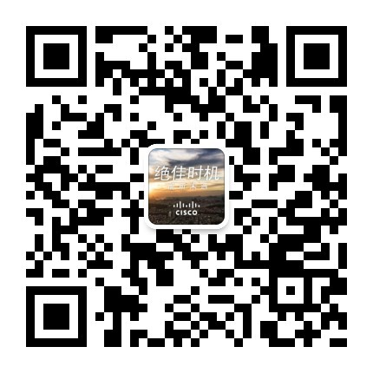**工作地点：**上海、杭州、合肥、苏州、深圳、北京

**网申地址：**思科2017校园招聘网站将于9月18日上线，网址：<http://campus.51job.com/cisco2017>

最新信息，请扫二维码，关注思科校园招聘微信公众账号（公众账号“思科校园招聘”或搜索“ciscour”）

**南京地区宣讲会行程：**

9月26日 东南大学 18：00 九龙湖校区——外国语学院报告厅（图书馆北四楼）

**思科校园宣讲会有何亮点？**

定制宣讲会宣传片，校友亲自来邀请；

HR介绍，专治毕业生疑问30年

招聘部门经理齐到场，“老司机”来带路

师哥师姐带来“面筋”福利，吐血分享秘籍，教你完胜笔面试

听说现场大奖是Gopro，其实师姐我也想要

欢迎关注思科校园招聘微信公众账号（公众账号“思科校园招聘”或搜索“ciscour”）

校园招聘信息全知道，

线上活动精美礼品速速拿下，

还有热辣辣的HR姐姐跟你聊哦！

欢迎加入思科！

2016年9月